**《简易方程（二十）》学习指南**

**学习目标：**

1.巩固列方程解决实际问题的一般步骤及方法，多种策略解决问题，对比算术解法与方程解法，突出方程解题的优越性。

2.通过观察、对比，在解决问题的过程中，进一步发展观察能力、比较、分析数量关系的能力。

3.结合生活情境，在解决问题过程中，感悟到数学知识的魅力，激发学习兴趣。

**学习任务单：**

**【课前准备】**

笔、学习指南

**【课上活动】**

活动一：

2020年11月红红和凡凡家的电费收费表如下。凡凡家本次的电表读数是多少？

（单价：0.49元/千瓦时）

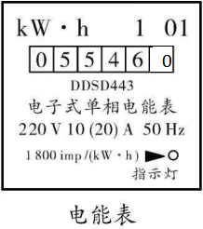(电能表上的读数表示安装以后的用电总数，两次读数的差就是短时间里的用电量。)

|  |  |  |  |
| --- | --- | --- | --- |
|  | 上次读数/千瓦时 | 本次读数/千瓦时 | 电费/元 |
| 红红（家） | 5372 | 5504 | 64.68 |
| 凡凡（家） | 5546 |  | 70.07 |

用你喜欢的方式解决上面问题。

活动二：

凡凡妈妈去超市购买生活用品，其中购买一桶鲁花花生油和一袋金龙鱼盘锦大米一共花了165.5元，超市中一桶鲁花花生油的价钱比一袋盘锦大米价钱的4倍还少12元，一桶鲁花花生油和一袋金龙鱼盘锦大米各多少元？

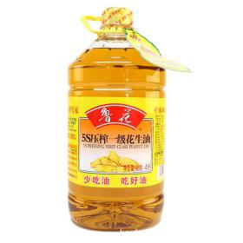 

通过阅读题目，找到题中的数量关系，先用线段图表示题目中的数量关系，再用你喜欢的方法解决这个问题。

活动三：

暑假期间，凡凡和爸爸、妈妈晨练。他们三个人同时从家出发，同向而行，爸爸每小时行走5.6千米，凡凡和妈妈一起晨练，由于凡凡较小，体力比较弱，她们每小时行走3.4千米，经过多少小时后爸爸和凡凡、妈妈相距1.32千米？

用你喜欢的方式解决问题。

**【课后小结】**

通过今天的学习，能回忆一下你是如何学习的吗？有哪些收获？还有什么想研究的问题？

**【课后作业】**

数学书第80页第4题

数学书第81页第6题

数学书第82页第13题

**【参考答案】**

数学书第80页第4题： 数学书第81页第6题： 数学书第82页第13题：

《发明家》共有3本 鸡、兔各8只 乙队每天开凿14.4米